
ПЛАН МЕРОПРИЯТИЙ
БПОУ ВО «Кадуйский энергетический колледж»
для обучающихся образовательных организаций
во время осенних каникул

№ | Дата | Наименование мероприятия | Время и место проведения | Ответственный
 | 28 октября (понедельник) | Профессиональные пробы «Выправление вмятин» | 11.00  Мастерские | Шувалов  Р.В.
 | 28 октября (понедельник) | Спортивные соревнования по баскетболу | 18.00  Спортзал колледжа | Журавлева Е.С.
 | 30 октября  (среда) | Профессиональные пробы «Электромонтаж» | 14.00  Кабинет №1 | Сухорада  О.Л.
 | 31 октября  (четверг) | Эстафета «Юный спасатель» | 11.00  Кабинет № 7 | Андреев  П.А.
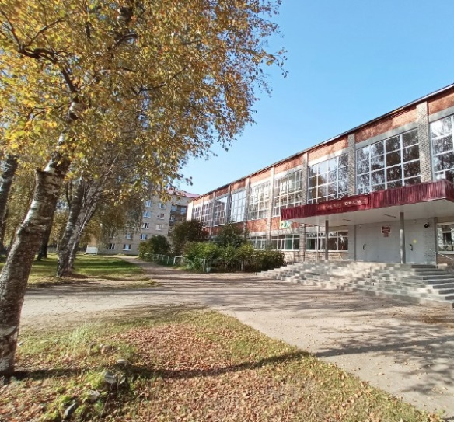

МЫ ВАС ЖДЕМ!

